Муниципальное бюджетное дошкольное образовательное учреждение
«Детский сад № 80»

СОГЛАСОВАНО | УТВЕРЖДАЮ
Педагогическим советом | Заведующий МБДОУ д/с № 80
МБДОУ д/с № 80 | Долгова И.В.
(протокол от 29.03.2022 г. № 1) | Приказ от 05.04.2022 г. № 8

Отчет о результатах самообследования
муниципального бюджетного дошкольного образовательного учреждения
«Детский сад № 80»
за 2021 год

Аналитическая часть
I. Общие сведения об образовательной организации
Наименование образовательной  организации | Муниципальное бюджетное дошкольное образовательное  учреждение «Детский сад № 80» (МБДОУ д/с №80)
Руководитель | Ирина Васильевна Долгова
Адрес организации | 347913, г. Таганрог, ул. Богдана Хмельницкого д.8-2
Телефон, факс | 8(8634)-33-43-10
Адрес электронной почты | sad80@tagobr.ru
Учредитель | Муниципальное образование «Город Таганрог»
Дата создания | 1970 год
Лицензия | От 03.09.2015 г. №5698 ,
Муниципальное бюджетное дошкольное образовательное учреждение «Детский сад № 80» (далее – Детский сад) расположено в жилом районе города вдали от производственных предприятий и торговых мест. Здание Детского сада построено по типовому проекту. Проектная наполняемость на 130 мест. Общая площадь здания 1060,1 кв. м, из них площадь помещений, используемых непосредственно для нужд образовательного процесса 1018 кв. м.
Цель деятельности Детского сада – осуществление образовательной деятельности по реализации образовательных программ дошкольного образования.
Предметом деятельности Детского сада является формирование общей культуры, развитие физических, интеллектуальных, нравственных, эстетических и личностных качеств, формирование предпосылок учебной деятельности, сохранение и укрепление здоровья воспитанников.
Режим работы Детского сада
Рабочая неделя – пятидневная, с понедельника по пятницу. Длительность пребывания детей в группах – 12 часов. Режим работы групп – с 6:30 до 18:30.

II. Система управления организации
Управление Детским садом осуществляется в соответствии с действующим законодательством и уставом Детского сада.
Управление Детским садом строится на принципах единоначалия и коллегиальности.
Коллегиальными органами управления являются: Общее собрание(конференция) работников, Педагогический совет, Совет родителей. Единоличным исполнительным органом является руководитель – заведующий.

СИСТЕМА УПРАВЛЕНИЯ МБДОУ д/с № 80

МОП и УРП
Педагогические работники
Совет родителей

Общее собрание (конференция) работников
Педагогический совет

Заведующий хозяйством
Заместитель заведующего по ВМР

Наименование органа | Функции
Заведующий | Контролирует работу и обеспечивает эффективное  взаимодействие структурных подразделений организации,  утверждает штатное расписание, отчетные документы  организации, осуществляет общее руководство Детским  садом
Педагогический совет | Осуществляет текущее руководство образовательной  деятельностью Детского сада, в том числе рассматривает  вопросы:  − развития образовательных услуг;  − регламентации образовательных отношений;  − разработки образовательных программ;  − выбора методического обеспечения, учебных пособий, средств обучения и  воспитания;  − материально-технического обеспечения образовательного  процесса;  − аттестации, повышении квалификации педагогических  работников;  − координации деятельности методических объединений
Общее собрание (конференция)  работников | Реализует право работников участвовать в управлении  образовательной организацией, в том числе:  − участвовать в разработке и принятии коллективного  договора, Правил трудового распорядка, изменений и  дополнений к ним;  − принимать локальные акты, которые регламентируют  деятельность образовательной организации и связаны с  правами и обязанностями работников;  − разрешать конфликтные ситуации между работниками и  администрацией образовательной организации;  − вносить предложения по корректировке плана мероприятий  организации, совершенствованию ее работы и развитию  материальной базы
Совет родителей | Организует работу с родителями (законными представителями) воспитанников по разъяснению прав, обязанностей и ответственности участников образовательных отношений.
Структура и механизм управления дошкольного учреждения позволяют обеспечить стабильное функционирование, способствуют развитию инициативы участников образовательного процесса (педагогов, родителей (законных представителей), детей) и сотрудников ДОУ.
III. Образовательная деятельность
Образовательная деятельность в Детском саду организована в соответствии с
Федеральным законом от 29.12.2012 № 273-ФЗ «Об образовании в Российской Федерации», Федеральным законом от 31.07.2020 № 304-ФЗ «О внесении изменений в Федеральный закон «Об образовании в Российской Федерации» по вопросам воспитания обучающихся, ФГОС дошкольного образования, санитарными правилами и нормами СанПиН 1.2.3685-21 "Гигиенические нормативы и требования к обеспечению безопасности и (или) безвредности для человека факторов среды обитания"
Образовательная деятельность ведется на основании утвержденной основной образовательной программы дошкольного образования, которая составлена в соответствии с ФГОС дошкольного образования, с учетом примерной образовательной программы дошкольного образования «Детство», санитарно-эпидемиологическими правилами и нормативами, с учетом недельной нагрузки.
Детский сад посещают 155 воспитанников в возрасте от 2 до 7 лет. В Детском саду сформировано 6 групп общеразвивающей направленности. Из них:

Возрастная категория | Направленность групп | Количество
 |  | групп | детей
От 2 до 3 лет | Общеразвивающая | 1 | 25
От 3 до 4 лет | Общеразвивающая | 2 | 31
От 4 до 5 лет | Общеразвивающая | 1 | 35
От 5 до 6 лет | Общеразвивающая | 1 | 27
От 6 до 7 лет | Общеразвивающая | 1 | 37

Воспитательная работа
Воспитательная работа строится с учетом индивидуальных особенностей детей, с использованием разнообразных форм и методов, в тесной взаимосвязи воспитателей, специалистов и родителей.
В соответствии с образовательной программой в ДОУ установлены распорядок бодрствования и сна, приема пищи, гигиенических и оздоровительных процедур, организация организованной образовательной деятельности, прогулок и самостоятельной деятельности воспитанников. Реализация Программы предполагает учет принципа единого комплексно-тематического планирования и интеграции образовательных областей в соответствии с возрастными возможностями и особенностями воспитанников. Нормы и требования к нагрузке детей, а также планирование учебной нагрузки в течение недели определены Санитарно-эпидемиологическими требованиями к устройству, содержанию и организации режима работы в дошкольных организациях (СанПиН 1.2.3685-21).
Образовательная деятельность ДОУ строится на основе образовательной программы дошкольного образования.
Обязательная часть программы базируется на примерной образовательной программе дошкольного образования «Детство» (Т.И. Бабаева, А.Г. Гогоберидзе, О.В. Солнцева; 2014г.), парциальных программах по физической культуре, художественно-эстетическому, социально-коммуникативному и музыкальному развитию дошкольников, которые обеспечивают разностороннее развитие детей с учетом их возрастных и индивидуальных особенностей и не противоречат основной концепции программы.
Концепция программы «Детство» отражает направленность на целостное развитие и воспитание ребенка-дошкольника как субъекта детской деятельности и поведения.
В вариативной части представлены программы, которые расширяют и углубляют основное образовательное содержание и позволяют удовлетворить разнообразные образовательные потребности современной семьи и избирательные интересы дошкольников, реализовать развивающий потенциал регионального компонента.
Наряду с комплексной программой педагоги ДОУ используют парциальные программы и педагогические технологии, прежде всего, личностно-ориентированные (творческая, исследовательская, поисковая деятельность детей, игровые технологии).
Образовательные области | Парциальные программы, технологии, методики | Автор
Физическое развитие | Физкультурные сказки или как подарить детям радость движения | Н.Н.Ефименко
 | Организация здоровьесберегающей деятельности в ДОУ | А.К.Сундукова
 | Воспитание детей здоровыми | Ю.И. Змановский
 | Физическое развитие и здоровье детей 3-7 лет | С.С.Прищепа
Познавательное развитие | «Игралочка» практический курс математики для дошкольников | Л.Г.Петерсон, Е.Е. Кочемасова
 | Познавательное развитие | Волчкова В.Н., Степанова Н.В.
 | Экологический паспорт детского сада: среда, здоровье, безопасность | Рыжова Н.А.
 | ТРИЗ (теория решения изобретательских задач) | Т.А.Сидорчук, А.В.Корзун
Художественно-эстетическое развитие | Изобразительная деятельность в ДОУ  Программа художественного воспитания, обучения и развития детей 2-7 лет «Цветные ладошки» | И.А.Лыкова
 | Программа художественного воспитания, обучения и развития детей 3-7 лет «Умные пальчики» («Конструирование в детском саду») | И.А. Лыкова
 | Роль песочной терапии в развитии эмоциональной сферы детей дошкольного возраста | О.Ю. Епанчинцева
 | Конструирование и художественный труд | Л.В. Куцакова
 | Сказкотерапия в ДОУ | Микляева Н.В.. С.Н. Толстикова
 | Программа развития музыкальности у детей дошкольного возраста «Гармония» | К.В. Тарасова, Т.В.Нестеренко
Социально-коммуникативное развитие | Патриотическое воспитание в детском саду | И.С. Клевцова, Н.В.Корчаловская
 | Дети планеты Земля | Е.В. Соловьева
 | Как помочь дошкольнику найти свое место в мире людей | Рылеева Е.
Речевое развитие | Занятия по развитию речи детей 3-5 лет | О.С.Ушакова
 | Развитие звуковой культуры речи у детей 3-4 лет | Е.В. Колесникова

Чтобы выбрать стратегию воспитательной работы, в 2021 году проводился анализ состава семей воспитанников. Было обследовано 139 семей.
Характеристика семей по составу:

Состав семьи | Количество семей | Процент от общего количества семей воспитанников
Полная | 126 | 79%
Неполная с матерью | 13 | 21%
Неполная с отцом | 0 | 0%
Оформлено опекунство | 0 | 0%
Характеристика семей по количеству детей
Количество детей в семье | Количество семей | Процент от общего количества семей воспитанников
Один ребенок | 47 | 31%
Два ребенка | 69 | 58%
Три ребенка и более | 17 | 11%
В ДОУ реализуется нетрадиционная форма организации образовательного процесса. В рамках штатного расписания функционируют педагоги-специалисты, оборудованы соответствующие помещения для проведения регламентированной образовательной деятельности и индивидуальной работы. Каждое помещение оснащено специальным оборудованием, техническими средствами, пособиями, играми и пр. Наличие кабинетов позволяет проводить работу с детьми по подгруппам и индивидуально, учитывать возрастные и индивидуальные возможности и предпочтения воспитанников. Наличие «узких» специалистов позволяет включать в учебный план интегрированные виды деятельности, здоровьесберегающие образовательные технологии, проводить комплексное психолого-педагогическое сопровождение образовательного процесса. Это дает возможность поиска организационных и содержательных аспектов деятельности воспитателей в различных моделях взаимодействия с целью улучшения качества образования: охраны и укрепления физического и психического здоровья детей, обеспечения их эмоционального благополучия, создания благоприятных условий для развития дошкольников в соответствии с их возрастными и индивидуальными особенностями.
Направления деятельности специалистов ДОУ
Кабинет | Направления деятельности
«Речецветик» | Развитие речи, подготовка к обучению грамоте, знакомство с произведениями ХЛ
«Считалочка» | ФЭМП, конструирование, ручной труд
«С кисточкой в ладошке», изостудия | Изодеятельность, песочное рисование, знакомство с архитектурой
Музыкальный зал | Музыкальное развитие, театрализованная деятельность, ритмика, вокал
Физкультурный зал | Физическое развитие, гимнастика
«Радуга», кабинет психологической разгрузки | Релаксационные игры, игры социально-коммуникативной направленности, коррекционная работа

В соответствии с основной образовательной программой ДОУ в сентябре была проведена диагностика по освоению программы детьми в период летней оздоровительной кампании, а также входная диагностика вновь поступивших детей (1 и 2 младшие группы). Полученные результаты дали возможность оценить качество работы педагогов в летний период по результатам итоговой диагностики, уровень индивидуальной работы с воспитанниками, особенности развития вновь поступивших детей. Данная информация легла в основу планирования образовательной деятельности ДОУ на 2021-22 уч. год.
Адаптация.
С 1.08.2021 года по 15.12.2021 года было принято 28 воспитанников: 3 детей во II младшую группу и 25 детей в I младшую группу.

Показатели адаптации
Возраст детей | Форма адаптации (чел./%)
 | легкая | средняя | тяжелая
2-3 года | 14 чел./56% | 11 чел./44% | -
3-4 года | 3 чел./100% | - | -

Дети с легкой формой адаптировались к условиям ДОУ в течение одной недели, психофизическое состояние стабилизировалось, нормализовался сон, аппетит, дети вступали в игровое взаимодействие с другими детьми, эмоционально откликались на проводимые мероприятия.
Дети средней формы адаптации имели нестабильное, неустойчивое эмоциональное состояние, вступали в контакт избирательно, проявляли реакцию протеста, пассивность в игровой деятельности, тревожность, респираторные заболевания.
Тяжелая форма адаптации не проявилась.
Для успешной адаптации детей проведены следующие мероприятия:
- использовалась игротерапия под руководством педагога-психолога;
- в режимные моменты вводились кукольные персонажи, элементы фольклора;
- консультирование родителей и педагогов;
- введен гибкий режим дня;
Прием детей в группу осуществлялся по индивидуальному графику, с постепенным увеличением времени пребывания ребенка в ДОУ — с 2 часов до перехода на полный день.

Дополнительное образование
Во втором полугодии 2020-21 учебного года в ДОУ велась работа по дополнительному образованию в следующих направлениях развития воспитанников:
Направление | Название | Руководитель | Возраст воспитанников
Социально-коммуникативное развитие | Кружок «Ступеньки доброты» | Г.В. Фесенко, воспитатель | 6-7 лет
Социально-коммуникативное развитие | Кружок «Сказочная мозаика» | Н.А. Колесникова, педагог-психолог | 4-7 лет
Художественно-эстетическое развитие | Кружок «С кисточкой в ладошке» | С.В. Иванова, воспитатель | 6-7 лет
Художественно-эстетическое развитие | Кружок «Пчелка» | Н.Е. Карпенко, воспитатель | 5-6 лет

Охват детей допобразованием (возрастные и количественные показатели)
Направление | 4-5 лет (количество детей) | 5-6 лет (количество детей) | 6-7 лет (количество детей)
Кружок «Ступеньки доброты» | - | - | 10 чел.
Кружок «Сказочная мозаика» | 2 чел. | 3 чел. | 5 чел.
Кружок «С кисточкой в ладошке» | - | - | 12 чел.
Кружок «Пчелка» | - | 10 чел. | -
Кружок «Лададар» | - | - | 10 чел.
Кружок «Фитбол-гимнастика» | - | 10 чел. | -
Итого | 2 чел. | 23 чел. | 37 чел.
В первом полугодии 2021-22 учебного года в ДОУ организована работа по введению дополнительного образования дошкольников на платной основе (разработаны программы дополнительного образования, оформлены заявления родителей).
Планируемые дополнительные образовательный услуги
№ п/п | Наименование платной образовательной услуги | Возраст детей
1 | Обучение чтению | 4-5 лет
 |  | 5-6 лет
 |  | 6-7 лет
2 | Игротека | 3-4 года
 |  | 4-5 лет
 |  | 5-6 лет
 |  | 6-7 лет
3 | Изобразительная деятельность | 3-4 года
 |  | 4-5 лет
 |  | 5-6 лет
 |  | 6-7 лет
4 | Индивидуальные занятия с учителем-логопедом
 |  | 5-6 лет
 |  | 6-7 лет
5 | Английский язык | 4-5 лет
 |  | 5-6 лет
 |  | 6-7 лет
6 | Игровой стретчинг | 3-4 года
 |  | 4-5 лет
 |  | 5-6 лет
 |  | 6-7 лет
7 | Театральная студия | 4-5 лет
 |  | 5-6 лет
 |  | 6-7 лет

Результатом реализации основной и дополнительных образовательных программ стало участие воспитанников в конкурсах различного уровня, музыкальных и спортивных мероприятиях ДОУ и социума.
Достижения воспитанников:
- Диплом лауреата 1 степени в городском конкурсе детского рисунка «Аты-Баты, мы – солдаты» - С. Данил, 02.2021
- Диплом победителя (1 место) XIII Всероссийского конкурса для детей и молодежи «Надежды России», номинация «Музыкальное творчество», работа «Герои-солдаты отвагою полны» - хор старшей группы «Ромашка», руководитель Тимошенко Е.А., 22.02.2021
- Диплом участника финального тура Всероссийского конкурса для детей и молодежи «Музыкальное поздравление с Днем Защитника Отечества», номинация «Вокальное творчество», работа «Наша Родина сильна!» - хор средней группы «Солнечный город», руководитель Тимошенко Е.А., 24.02.2021
- Диплом победителя (3 место) Всероссийского детского конкурса рисунков и творческих работ, посвященном Международному женскому дню «8 марта – День Чудес», работа «Нарциссы для мамы» - Б. Маша, 03.2021
- Диплом победителя (3 место) Всероссийского детского конкурса рисунков и творческих работ, посвященном Международному женскому дню «8 марта – День Чудес», работа «Гиацинты для мамы» - Д. Полина, 03.2021
- Диплом победителя (3 место) Всероссийского детского конкурса рисунков и творческих работ, посвященном Международному женскому дню «8 марта – День Чудес», работа «Весенний букет для мамы» - Ф. Виктория, 03.2021
- Диплом (3 место) регионального онлайн конкурса семейного чтения «В кругу семьи» - семья Фурсовых, 01.2021
- Диплом победителя (1 место) Всероссийской онлайн-олимпиады «Всезнайкино» в номинации «Арифметические задачи (4-6 лет)» - К. Лиза, 03.2021
- Диплом победителя (1 место) Всероссийской онлайн-олимпиады «Всезнайкино» в номинации «Стихи К. Чуковского (для дошкольников)» - Х. Денис, 03.2021
- Диплом победителя (1 место) Всероссийской онлайн-олимпиады «Всезнайкино» в номинации «Профессии (4-6 лет)» - Р. София, 03.2021
- Диплом победителя (2 место) Всероссийской онлайн-олимпиады «Всезнайкино» в номинации «Русские народные сказки (для дошкольников)» - Щ. Даша, 03.2021
- Диплом победителя (1 место) онлайн-олимпиады «Всезнайкино» в номинации «Профессии (4-6 лет)» - К. Лиза, 03.2021
- Диплом участника литературно-творческой акции «Дорога в космос», ДБИЦ им. А Гайдара – П. Лиза, 04.2021
- Диплом победителя (2 место) в городском конкурсе детского творчества по пожарной безопасности «Неопалимая купина» - С. Вика, 03.2021
- Диплом победителя (3 место) во Всероссийском конкурсе рисунков и стенгазет «Бережем планету», работа «Земля под защитой» - М. Арианна, 20.03.2021
- Диплом победителя (2 место) во Всероссийском конкурсе рисунков и стенгазет «Бережем планету», работа «Защитим наше море» - С. Виктория, 20.03.2021
- Диплом победителя (2 место) во Всероссийском конкурсе рисунков «Весна идет – весне дорогу!», работа «Скворушка прилетел» - М. Арианна, 20.03.2021
- Диплом победителя (1 место) Всероссийской олимпиады «Подари знание» - В. Егор, 03.2021
- Диплом победителя (1 место) Всероссийской олимпиады «Подари знание» - В. Матвей, 03.2021
- Диплом победителя (1 место) Всероссийского конкурса детского рисунка «Рисуем любимый город» - Б. Тимофей, 09.2021
- Диплом победителя (1 место) Всероссийского конкурса детского рисунка «Рисуем любимый город» - К. Михаил, 09.2021
- Диплом победителя (1 место) Всероссийского детского конкурса рисунков и декоративно-прикладного творчества «Осенние чудеса» - К. Артем, 09.2021
- Диплом победителя (2 место) Всероссийского детского конкурса рисунков и декоративно-прикладного творчества «Осенние чудеса» - Т. Макар, 09.2021
- Диплом победителя (1 место) Всероссийского детского конкурса рисунков «Рисуем любимый город» - М. Кирилл, 09.2021
- Диплом лауреата II степени в городском конкурсе изобразительного искусства «Мы – за здоровый образ жизни», номинация «Здоровый Я – здоровая СЕМЬЯ» - Д. Дима, 27.09.21
- Диплом победителя (2 место) во Всероссийском конкурсе рисунков и декоративно-прикладного творчества «Мир профессий», работа «Моя мама – доктор» - Ф. Вика, 10.2021
- Диплом победителя (1 место) Всероссийского детского творческого конкурса «Удивительный мир животных» - К. Мария, 10.2021
- Диплом победителя (2 место) Всероссийского детского творческого конкурса «Удивительный мир животных» - В. Ярослав, 10.2021
- Диплом победителя (1 место) Всероссийского детского творческого конкурса «Удивительный мир животных» - С. Алиса, 10.2021
- Диплом победителя (2 место) во Всероссийском детском конкурсе рисунков и поделок «Милая мама», работа «Цветы я маме подарю» - Б. Женя, 11.2021
- Сертификат участника городской онлайн-выставки семейных творческих работ «Осенний репортаж» - Н. Дима и Кирилл, 11.2021
- Сертификат участника городской онлайн-выставки семейных творческих работ «Осенний репортаж» - К. Лиза, 11.2021
- Сертификат участника городской онлайн-выставки семейных творческих работ «Осенний репортаж» - У. Миша, 11.2021
- Диплом победителя (1 место) Всероссийского детского конкурса рисунков и поделок «Милая мама» - К. Маргарита, 11.2021
- Диплом победителя (2 место) Всероссийского детского конкурса рисунков и поделок «Милая мама» - П. Елизавета, 11.2021
- Диплом победителя (2 место) Всероссийского детского конкурса рисунков и поделок «Милая мама» - П. Алиса, 11.2021
- Диплом победителя (1 место) Всероссийского детского конкурса рисунков и поделок «Милая мама» - Ш. Милана, 11.2021
- Диплом победителя (1 место) во Всероссийском творческом конкурсе рисунков «Зимние узоры» ООО «Высшая школа делового администрирования» - К. Марк, 12.2021
- Диплом победителя (1 место) во Всероссийском творческом конкурсе рисунков «Зимние узоры» ООО «Высшая школа делового администрирования» - Ш. Полина, 12.2021
- Диплом победителя (1 место) во Всероссийском творческом конкурсе «Фантазии из соленого теста», работа «Гжельский кот» - К. Артем, 12.2021
- Грамота (1 место) в городском конкурсе чтецов «Зимние узоры» среди дошкольных образовательных организаций г. Таганрога – К. Кира, 4 года, 16.12.2021
- Диплом победителя (2 место) Всероссийского детского конкурса «Фантазии из соленого теста», работа «Снегурочка» - Ф. Вика, 12.2021.

IV. Внутренняя система оценки качества образования
Концептуальные основания внутренней системы оценки качества образования определяются требованиями Федерального закона «Об образовании в Российской Федерации», а также ФГОС ДО, в котором определены государственные гарантии качества образования.
Процесс внутренней системы оценки качества образования регулируется внутренними локальными актами, проводится в соответствии с годовым планированием с использованием качественного методического обеспечения. Результаты оценивания качества образовательной деятельности используются для корректировки образовательного процесса и условий образовательной деятельности и повышения качества образования.
Данные, полученные в результате контрольно-оценочных мероприятий, отражаются в отчёте о результатах самообследования, публичном докладе, других отчётных документах ДОУ. Результаты внутренней оценки качества образования в ДОУ рассматриваются на Общем собрании работников, Педагогическом совете, рабочих совещаниях для анализа эффективности деятельности и определения перспектив развития ДОУ.
В Детском саду утверждено Положение «О внутренней системе оценки качества образования» от 27.08.2018, приказ № 91.
Мониторинг качества образовательной деятельности в 2021 году показал удовлетворительную работу педагогического коллектива по всем показателям.
Уровень развития детей анализируется по итогам педагогической диагностики. Формы проведения диагностики:
− диагностические занятия (по каждому разделу программы);
− диагностические срезы;
− наблюдения, итоговые занятия.

Разработан диагностический инструментарий для выявления степени достижения детьми планируемых результатов освоения образовательной программы в каждой возрастной группе. Оформляются диагностические карты, включающие анализ качества освоения образовательных областей. Так, результаты качества освоения ООП Детского сада воспитанниками 3-7 лет в количестве 132 человек в 2021 году выглядят следующим образом:

Качество освоения  образовательных  областей | Выше нормы |  | Норма |  | Ниже нормы |  | Итого воспитанников  в пределах нормы
 | Кол-во  чел. | % | Кол-во чел. | % | Кол-в чел. | % | Кол-во чел. | %
 | 52 | 38% | 77 | 61% | 4 | 3% | 129 | 99%

В июне 2021 года проведено обследование воспитанников подготовительной группы на предмет оценки сформированности предпосылок к учебной деятельности. Было обследовано 24 воспитанника Результаты диагностики:
Уровень | 09.2021 года | Прогнозируемый результат на 05.2022 года
высокий | 4 (16%) | 65 %
средний | 20 (83%) | 35 %
низкий | 0 % | 0%
Учебную мотивацию выбрали | 15 (35 %) | 80%

В результате диагностики учитывались такие показатели, как:
- осведомленность, умение ориентироваться в окружающем мире, запас знаний;
- состояние зрительного восприятия, мелкой моторики и зрительно-моторных координаций;
- умение удерживать в процессе деятельности количество условий при восприятии задания на слух;
- сформированность произвольной регуляции деятельности, возможностей распределения и переключения внимания, работоспособности, темпа и целенаправленности деятельности;
- уровень умственного и речевого развития, словарного запаса;
- сформированности причинно-следственных, пространственно-временных, логических связей, уровень развития монологической речи (умение построить связный последовательный рассказ);
- сформированности способности делать умозаключения по аналогии, умение, классифицировать предметы, находить логическое основание для обобщения;
- объем и скорость слухоречевого и зрительного запоминания;
- уровень волевой регуляции, мотивационной сферы личности ребенка.
Диагностическая работа позволила определить уровень школьной зрелости каждого дошкольника, определить его сильные и слабые стороны в развитии психических функций;
Тестовая беседа по определению уровня развития школьной мотивации выявила следующие результаты:
- у 67% детей на достаточном уровне сформирована внутренняя позиция, психосоциальная зрелость, личностная готовность: принятие новой социальной позиции – положение школьника, имеющего круг прав и обязанностей;
- из них высокий уровень формирования положительного отношения к школе, чувство необходимости в учении выявился у 35% детей;
- 8% - имеют низкий уровень формирования произвольности деятельности, волевых усилий, учебной мотивации; преобладает игровая мотивация.
Результаты изучения уровня волевой готовности показали:
- 63% детей имеют достаточный уровень развития умения управлять своим поведением, умственной деятельностью, способности напряженно трудиться, выполнять школьный режим жизни;
- у 37% детей волевая готовность к школе находится на недостаточном уровне: слабо развито умение слушать, удерживать в памяти словесную инструкцию, строить свои действия согласно этой инструкции, самостоятельно продолжать выполнение поставленной задачи, целенаправленность деятельности, поведенческая регуляция
Исследование умственного и речевого развития выявило следующие результаты сформированности логических операций:
- 83% детей имеют достаточный уровень развития словесно-логического и наглядно-действенного мышления: осуществлять сравнения, классифицировать предметы, находить логическое обоснование для обобщения;
- у 17% - низкий уровень вербально-логического мышления, не сформирована способность определять причинно-следственные и пространственно-временные отношения, строить связный последовательный рассказ, выделять существенные признаки предметов, проводить аналогию понятий, выполнять умозаключения.

Состояние здоровья и физического развития воспитанников.
Сравнительные суммарные данные по группам здоровья
Группы здоровья | 2019 | 2020 | 2021
1 группа здоровья | 50 чел. | 41 чел. | 55 чел.
2 группа здоровья | 108 чел. | 119 чел. | 86 чел.
3 группа здоровья | 4 чел. | 5 чел. | 4 чел.
Изменения показателей связано с вновь поступившими и выбывшими детьми.
Суммарные данные по физкультурным группам
группа | 2019 | 2020 | 2021
основная | 121 чел. | 130 чел. | 131 чел.
подготовительная | 41 чел. | 35 чел. | 14 чел.
Систематический мониторинг здоровья воспитанников, который организуется педагогами и врачами детской поликлиники, позволил отследить общий уровень посещаемости, заболеваемости, определить группы здоровья. Так, заболеваемость по ДОУ выглядит следующим образом:
Показатели | 2021 год
Среднесписочный состав | 159
Число пропусков детодней по болезни | 2378
Число пропусков на одного ребёнка | 15
Регулярный контроль физического развития и здоровьем детей позволяет прослеживать индивидуальную динамику физического развития каждого ребенка и своевременно вносить изменения в планирование оздоровительной работы. Наряду с оздоровительной работой в ДОУ ведется профилактическая: организация вакцинации против гриппа, С-витаминизация 3-х блюд. Кроме этого дети ежедневно в определенное время получают овощи, фрукты, соки.
Анализ удовлетворенности родителей воспитанников качеством предоставляемых образовательных услуг, как индикатор эффективности деятельности ДОУ

Цель мониторинга - изучение удовлетворённости родителей качеством образовательных услуг в МБДОУ д/с № 80
Основные задачи:
1. Выявить представления родителей о качестве образовании в ДОУ;
2. Разработать рекомендации по улучшению качества образовательных услуг в ДОУ и оптимизации взаимодействия с семьями воспитанников.
Результаты изучения удовлетворенности родителей деятельностью ДОУ
Количество опрошенных родителей: 117 человек (родители воспитанников всех разновозрастных групп) из 139 семей, что составляет 81 %.
Анализ результатов анкетирования позволяет определить уровень удовлетворенности родителей деятельностью учреждения.

Вопрос №1 «Как бы вы в целом оценили доброжелательность и вежливость работников организации?» Родители могли отметить один вариант.
Таблица 1
Варианты ответа | Количество чел./%
Положительно или скорее положительно | 110 чел./98 %
Затрудняюсь ответить | 7 чел./2 %
Скорее отрицательно или  отрицательно | 0 чел./0 %

Вопрос № 2 «Удовлетворены ли Вы компетентностью работников организации?»
Таблица 2
Варианты ответа | Количество чел./%
Да, вполне или скорее да | 98чел./93%
Затрудняюсь ответить | 13чел./6%
Скорее нет или однозначно нет | 5 чел./1%

Вопрос №3: «Удовлетворены ли Вы материально-техническим обеспечением организации?»
Таблица 3
Варианты ответа | Количество чел./%
Да, вполне или скорее да | 85 чел./73%
Затрудняюсь ответить | 18 чел./13%
Скорее нет или однозначно нет | 14 чел./14%

Вопрос №4 «Удовлетворены ли Вы качеством предоставляемых образовательных услуг»
Таблица 4
Варианты ответа | Количество чел./%
Да, вполне или скорее да | 106 чел./93%
Затрудняюсь ответить | 11 чел./7%
Скорее нет или однозначно нет | -

Вопрос №5 «Готовы ли Вы рекомендовать данную организацию родственникам и знакомым?»
Таблица 5
Варианты ответа | Количество чел./%
Да, вполне или скорее да | 111 чел./97%
Затрудняюсь ответить | 6 чел./3%
Скорее нет или однозначно нет | -

Вопрос №6 «Обсуждают ли с Вами воспитатели вопросы дисциплины, питания, выполнения гигиенических процедур, касающиеся пребывания детей в детском саду?»
Таблица 6
Варианты ответа | Количество чел./%
Да | 95 чел./79%
Нет | 7 чел./9%
Затрудняюсь ответить | 16 чел./12%

Вопрос №7 «Получаете ли Вы от детского сада информацию?» . Можно было выбрать несколько вариантов ответов.
Таблица 7
Варианты ответа | Количество чел./%
О целях и задачах детского сада в  области обучения и воспитания  Вашего ребенка | 117 чел./100%
О режиме работы детского сада  (времени работы, праздниках,  нерабочих днях) | 117 чел./100%
О питании детей (меню) | 97 чел./98%

Вопрос №8 «Имеете ли Вы возможность присутствовать в группе, поучаствовать в экскурсиях вместе с детьми?»
Таблица 8
Варианты ответа | Количество чел./%
Да (виртуально) | 112 чел./98%
Нет | -
Затрудняюсь ответить | 5 чел./2%

Вопрос №9 «Получаете ли Вы информацию о повседневных происшествиях в группе, успехах Вашего ребенка в обучении и т.п.?»
Таблица 9
Варианты ответа | Количество чел./%
Да | 104 чел./90%
Нет | 5 чел./5%
Затрудняюсь ответить | 8 чел./5%

Вопрос №10 «Информируют ли Вас воспитатели о травмах, изменениях в состоянии здоровья ребенка, привычках в еде и т.д.?»
Таблица 10
Варианты ответа | Количество чел./%
Да | 117 чел./100%
Нет | -
Затрудняюсь ответить | -

Вопрос №11 «Удовлетворяет ли Вас лично уход, оздоровление, воспитание и обучение Вашего ребенка в детском саду?»
Таблица 11
Варианты ответа | Количество чел./%
Да | 101 чел./97%
Нет | -
Затрудняюсь ответить | 16 чел./3%
Общий показатель удовлетворенности = 87%
Вывод: результатом планомерной работы по взаимодействию с родителями (законными представителями), непосредственного вовлечения их в образовательную деятельность (дистанционно) стало их позитивное отношение к деятельности ДОУ, рост числа родителей (в т.ч. и целых семей), активно принимающих участие в совместных мероприятиях, рост творческой активности в ходе проведения тематических конкурсов ДОУ и города. Важным показателем, на наш взгляд, является то, что за прошедший год в ДОУ не возникало конфликтных ситуаций с родителями; в детский сад приводят 2-го и 3-го ребенка, что говорит о доверии родителей к педагогам ДОУ.

V. Оценка кадрового обеспечения
Детский сад укомплектован педагогами на 100 процентов согласно штатному расписанию. Всего работают 39 человек. Педагогический коллектив Детского сада насчитывает 15 педагогов. Соотношение воспитанников, приходящихся на 1 взрослого:
− воспитанник/педагоги – 11/1;
− воспитанники/все сотрудники – 4,2/1.
Образовательную деятельность с детьми осуществляли 12 педагогов, из них педагог-психолог (1), инструктор ФК (1), воспитатели (12), музыкальный руководитель.

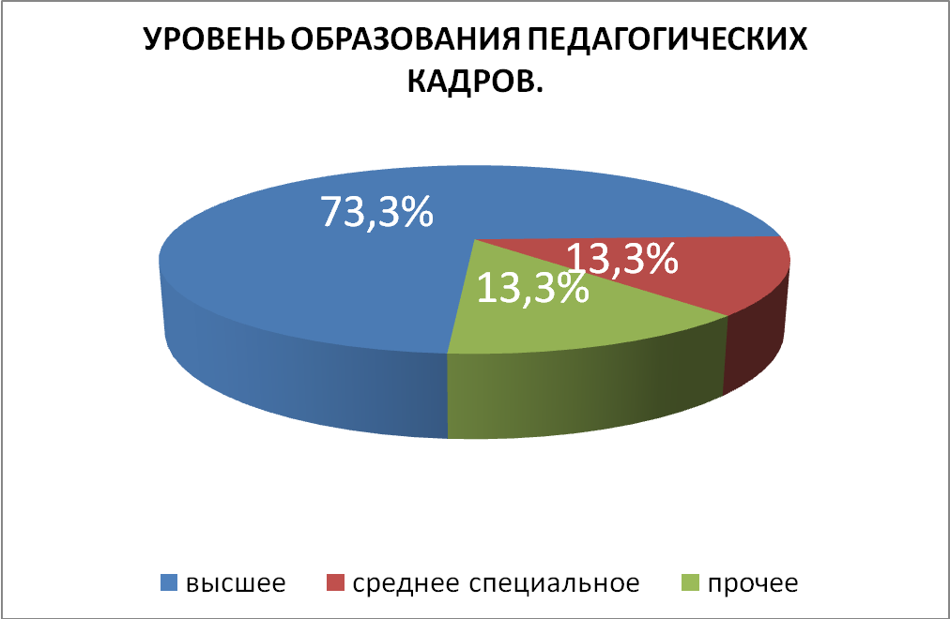

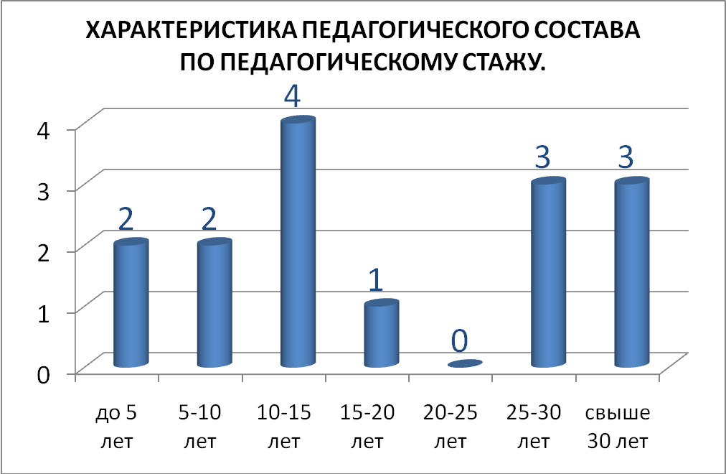

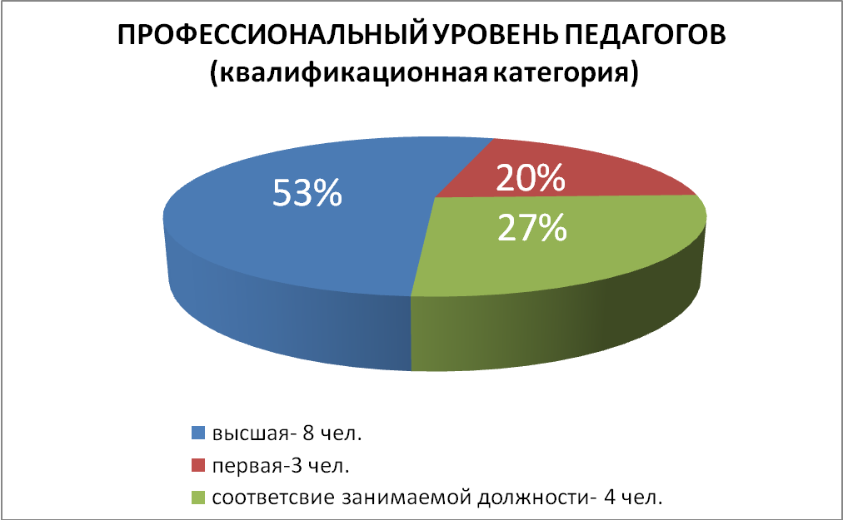

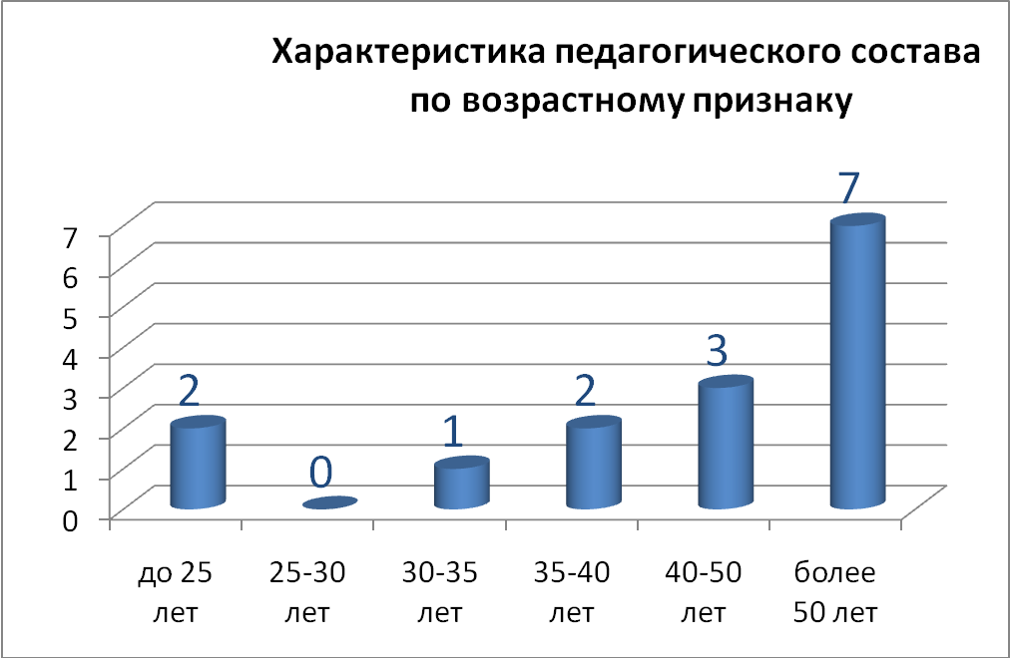

Одним из качественных показателей профессиональной компетенции педагогических работников является уровень квалификационной категории. Все сотрудники учреждения проходят аттестацию, показывая достаточно высокие результаты своей профессиональной деятельности, подтверждают заявленные квалификационные категории.
Педагогическая аттестация в 2021 году
Соответствие з/д | 1 кв. категория (количество педагогов) | Высшая кв. категория (количество педагогов)
1 | 1 | 1

В Детском саду сложилась устойчивая система повышения профессиональной компетентности педагогов. К началу 2022 года все педагоги прошли обучение на КПК в соответствии с установленными сроками. Два педагога, чей срок прохождения КПК подходит к концу, запланировали пройти обучение в первой половине 2022 года.
В 2021 году педагоги Детского сада приняли участие:
- в городском конкурсе социальной экологической рекламы «Один за всех – и все за чистоту!», номинация «Лучший экологический плакат», 01.2021
- в вебинаре «Речь как профессиональный инструмент педагога», ДИСО – Фесенко Г.В., 01.2021
- в Научно-практическом веб-семинаре «Технология «Сказочные лабиринты игры в ДОО и Школе», Центр образовательных услуг «Невский альянс» - Фесенко Г.В., 01.2021
- в вебинаре «Современные подходы к профессиональной деятельности педагога», Проект «Инфоурок» - Фесенко Г.В., 01.2021
- в вебинаре «Система саморазвития ребенка на основе практической преобразующей деятельности» - Карпенко Н.Е., Андрюшина Л.П., Репис О.А., Удовенко И.Г., С.В. Бородина, издательство «Просвещение», 02.2021
- в вебинаре «Как повысить качество математического образования: опыт и перспективы развития непрерывной образовательной системы «Учусь учиться» Л.Г. Петерсон» - Карпенко Н.Е., издательство «Просвещение», 02.2021
- в вебинаре «Решение проблемных ситуаций в образовательном процессе с детьми дошкольного возраста» - Карпенко Н.Е., Андрюшина Л.П., Репис О.А., Удовенко И.Г., Бородина С.В., издательство «Просвещение», 02.2021
- в вебинаре «Книга вместо гаджета. Зачем современному ребенку читательская грамотность и как ее развить?» - Андрюшина Л.П., Репис О.А., Удовенко И.Г., Бородина С.В., издательство «Просвещение», 02.2021
- в вебинаре «Художественное конструирование из разных материалов в детском саду и семье» - Андрюшина Л.П., Репис О.А., Удовенко И.Г., Бородина С.В., Карпенко Н.Е., издательство «Просвещение», 02.2021
- в Дне специалиста «Библиотека и досуг ребенка», проводимого Министерством культуры РО, ГБУК РО «Ростовская областная детская библиотека им. В.М. Величкиной» - Фесенко Г.В., 02.2021
- в вебинаре «Самообразование – ведущий компонент профессионального самосовершенствования педагога», Всероссийское издание «Слово педагога» - Фесенко Г.В.
- в вебинаре «Социально-коммуникативное развитие детей дошкольного возраста: путешествие по странам и континентам» - Карпенко Н.Е., издательство «Просвещение», 02.2021
- в вебинаре «Проектная деятельность с детьми дошкольного возраста» - Карпенко Н.Е., издательство «Просвещение», 02.2021
- в вебинаре «Системно-деятельностный подход в развитии ребенка дошкольного возраста: практика педагогической деятельности» - Карпенко Н.Е., издательство «Просвещение», 02.2021
- в Городской дистанционной тематической неделе художественно-эстетического отдела МАУ ДО ДДТ «Калейдоскоп творческих открытий и находок» - Репис О.А., 02.2021
- в публикации в международном сетевом издании «Росмедаль» игрового тренинга «Морское царство – доброе государство» - Репис О.А., Бородина С.В., 02.2021
- в публикации в международном сетевом издании «Росмедаль» сценария литературного досуга «К Пушкину – с детства» - Репис О.А., Бородина С.В., Андрюшина Л.П., 02.2021
- в вебинаре «Результативные игры на основе авторской технологии В.В. Воскобовича «Сказочные лабиринты игры» для детей дошкольного возраста» - Карпенко Н.Е., 01.2021
- в семинаре-практикуме, мастер-классе «Коллаж», Центр развития STEAM-образование – Андрюшина Л.П., Репис О.А., Карпенко Н.Е., 03.2021
- во Всероссийской акции «Мое детство – война», ОМОО «Ассоциация почетных граждан» - Анисимова Г.А., Шапаренко Е.И., 02.2021
- в Муниципальном этапе областного литературно-творческого конкурса «Россия – моя история», посвященного Неделе детской книги, 02.2021
- в вебинаре «Знакомство детей младшего дошкольного возраста с геометрическими фигурами через творческую деятельность аппликации» - Карпенко Н.Е., издательство «Просвещение», 03.2021
- в вебинаре «Развитие звуковой культуры речи у детей 3-4 лет» Издательства «Просвещение» - Фесенко Г.В., 03.2021
- в вебинаре «Современные подходы к работе дошкольной образовательной организации с семьей» - Бородина С.В., Карпенко Н.Е., издательство «Просвещение», 03.2021
- в публикации в Ассоциации педагогов России «Апрель» в сборнике «Педагогическая теория и практика: актуальные идеи и успешный опыт в условиях модернизации российского образования», работы «Играем с блоками Дьенеша» - Карпенко Н.Е., 03.2021
- во Всероссийском конкурсе для педагогов «Лучшая авторская публикация» в номинации «Методическая разработка для специалистов ДОУ. Речевое развитие» - Фесенко Г.В., 03.2021
- во Всероссийской олимпиаде «Подари знание» - Карпенко Н.Е., 03.2021
- в муниципальном этапе зонального конкурса «Дружим с «ДДД» - изучаем ПДД», 03.2021
- в онлайн-семинаре «Игровые технологии в дошкольном образовании», ООО «Высшая школа делового администрирования» - Анисимова Г.А., Карпенко Н.Е., 03.2021
- в онлайн-семинаре «Особенности работы образовательной организации в условиях сложной эпидемиологической ситуации», ООО «Высшая школа делового администрирования» - Анисимова Г.А., 20.03.2021
- в онлайн-семинаре «Игровые технологии в дошкольном образовании», ООО «Высшая школа делового администрирования» - Анисимова Г.А., 20.03.2021
- в онлайн-курсе по ИКТ «Как использовать онлайн-сервисы для профессионального развития педагога», Педагогическая мастерская Марии Прозументовой – Анисимова Г.А., 22.03.2021
- в YIII Всероссийской Ярмарке социально-педагогических инноваций 2021 – Фесенко Г.В., 03.2021
- в заочном обучающем мастер-классе в МАУ ДО ДДТ «Весенний букет для любимых мам из фоамирана» - Карпенко Н.Е., 03.2021
- в публикации педагогической разработки НОД «Открываем секреты воздуха в лаборатории профессора Чудакова» на сайте Интеллектуального центра дистанционных технологий «Новое поколение» - Анисимова Г.А., 27.03.2021
- в региональном методическом семинаре «Психолого-педагогические условия успешного развития речи детей раннего возраста» на базе инновационной площадки МБДОУ д/с № 52 – Андрюшина Л.П., 16.04.2021
- в Муниципальном этапе областного литературно-художественного конкурса «Россия – моя история», посвященного Неделе детской книги, МБУК ЦБС г. Таганрога, 2021
- в онлайн-курсе по ИКТ «Как педагогу создавать анимированные презентации и интерактивные игры», Педагогическая мастерская Марии Прозументовой – Анисимова Г.А., 22.04.2021
- в городском методическом семинаре «Социализация детей и подростков через традиции чтения и культуры» - Лыкова И.В., Фесенко Г.В., Гилязетдинова Л.С., 05.2021
- в онлайн-мероприятии «Августовское педагогическое совещание работников образования по теме «Рабочая программа воспитания в детском саду» (Издательство «Бином») – Андрюшина Л.П., Игнатенко О.В., Бородина С.В., 08.2021
- в онлайн-мероприятии «Августовское педагогическое совещание работников образования по теме «Воспитательная составляющая педагогического процесса ДОО» (Издательство «Бином») – Иванова С.В., 08.2021
- в муниципальном этапе зонального конкурса «Вместе – за безопасность дорожного движения»; 28.10.2021
- в городском обучающем мастер-классе по декоративно-прикладному искусству «Изготовление осеннего украшения в технике «Комбинаторика» - Андрюшина Л.П., Карпенко Н.Е., 2021
- в вебинаре издательства БИНОМ «STEM-образование детей дошкольного возраста: новые подходы к традиционному содержанию» - Иванова С.В., 12.2021
- в городском обучающем мастер-классе по декоративно-прикладному искусству «Букет для любимых мам в технике «Квиллинг» - Карпенко Н.Е.2021
- в V Всероссийском правовом диктанте ООО «Деловая Россия» - Карпенко Н.Е., 12.2021
- в онлайн-семинаре ООО «Высшая школа делового администрирования» по теме «Современные требования к планированию образовательной деятельности в соответствии с ФГОС ДО» - Карпенко Н.Е., 12.2021
- во Всероссийском конкурсе для работников образования «Новогоднее оформление» ООО «Высшая школа делового администрирования» - Бородина С.В., 12.2021
- в международном профессиональном педагогическом конкурсе знаний № 43 «Воспитатель. Высшая квалификация 2021» - Иванова С.В., 12.2021
- во Всероссийском конкурсе для работников образования «Новогоднее оформление» ООО «Высшая школа делового администрирования» - Андрюшина Л.П., 12.2021
- во Всероссийском конкурсе для работников образования «Новогоднее оформление» ООО «Высшая школа делового администрирования» - Карпенко Н.Е., 12.2021
- в публикации на веб-сайте «Высшей школы делового администрирования» конспекта НОД по РЭМП с использованием Блоков Дьенеша в подготовительной гр. «Путешествие в страну сказок» - Карпенко Н.Е..2.2021
- в публикации на веб-сайте «Высшей школы делового администрирования» методической разработки «Тематическое развлечение ко Дню народного единства «Мы дружбою своею сильны» - Бородина С.В., 12.2021

VI. Оценка учебно-методического и библиотечно-информационного обеспечения
В Детском саду библиотека является составной частью методической службы.
Библиотечный фонд располагается в методическом кабинете, кабинетах специалистов, группах детского сада, рекреации. Библиотечный фонд представлен методической литературой по всем образовательным областям основной образовательной программы, детской художественной литературой, периодическими изданиями, а также другими информационными ресурсами на различных электронных носителях. В каждой возрастной группе имеется банк необходимых учебно-методических пособий, рекомендованных для планирования образовательной деятельности в соответствии с обязательной частью ООП.
Оборудование и оснащение методического кабинета достаточно для реализации
образовательных программ. В методическом кабинете созданы условия для организации совместной деятельности педагогов. Кабинет оснащен техническим и компьютерным оборудованием.
Информационное обеспечение Детского сада включает:
− информационно-телекоммуникационное оборудование – компьютеры, ноутбуки, проектор;
− программное обеспечение – позволяет работать с текстовыми редакторами, интернет-ресурсами, фото-, видеоматериалами, графическими редакторами.
Вывод: Методическая работа строится в логике компетентностного и персонифицированного подходов, способствует развитию качеств личности педагога, необходимых ему для успешного самообразования и творческой самореализации.
Методическая служба ДОУ находится в постоянном поиске актуального содержания, результативных форм и методов методической работы, дающих наибольший импульс творчеству педагогов.
В Детском саду учебно-методическое и информационное обеспечение достаточное для организации образовательной деятельности и эффективной реализации образовательной программы ДО.

VII. Оценка материально-технической базы
В дошкольном учреждении создана материально-техническая база для жизнеобеспечения и развития детей. Здание детского сада - 2-этажное кирпичное; имеется центральное отопление, вода, канализация, сантехническое оборудование в удовлетворительном состоянии. ДОУ укомплектовано мебелью и учебным оборудованием. Групповые помещения отделены от спальных комнат.
Образовательная предметно – пространственная среда ДОУ является адаптированной к особенностям детей разного дошкольного возраста и их индивидуальным особенностям. В детском саду имеются помещения для организации образовательной деятельности:
- групповые помещения - 6
- кабинет педагога-психолога - 1
- кабинет ИЗО - 1
- кабинет по РЭМП и конструированию - 1
- кабинет по развитию речи - 1
- музыкальный зал-1
- физкультурный зал – 1
- методический кабинет - 1
- библиотека детской художественной литературы - 1
- кабинет заведующего - 1
- пищеблок - 1
- прачечная - 1
- медицинский кабинет -1
- процедурный кабинет -1
- кабинет заведующего хозяйством-1
- бухгалтерия -1
Не взирая на дефицит средств, педагогический коллектив продолжал в течение 2021 года совершенствовать материально-техническую базу дошкольного учреждения. В связи с реализацией ФГОС ДО усилия педагогического коллектива были сосредоточены на совершенствование и преобразовании предметно-пространственной среды групп.
При создании предметно-пространственной среды воспитатели старались учитывать требования ФГОС. Оборудованы групповые комнаты, включающие игровую, познавательную, обеденную зоны. Группы постепенно пополняются современным игровым оборудованием, современными информационными стендами. Предметная среда всех помещений оптимально насыщена, выдержана мера «необходимого и достаточного» для каждого вида деятельности, представляет собой «поисковое поле» для ребенка, стимулирующее процесс его развития и саморазвития, социализации.
Организованная в ДОУ предметно-развивающая среда инициирует познавательную и творческую активность детей, предоставляет ребенку свободу выбора форм активности, обеспечивает содержание разных форм детской деятельности, безопасна и комфортна, соответствует интересам, потребностям и возможностям каждого ребенка, обеспечивает гармоничное отношение ребенка с окружающим миром.
В 2021 году пополнен фонд игрушек и атрибутов для сюжетно-ролевых игр, приобретались и наглядные пособия. Обновлено оформление детской библиотеки, в том числе и новой мебелью. С целью создания в группах условий для оптимальной организации образовательной среды в соответствии с ФГОС и активизации деятельности педагогов в ДОУ ежегодно проходит смотр-конкурс готовности групп к новому учебному году.
Территория детского сада обнесена забором. Участки озеленены деревьями и кустарниками, имеются газон и цветники. На групповых площадках есть песочницы, домики, оборудование для игровой деятельности.
В 2021 году, согласно плану развития материально – технической базы, был проведен косметический ремонт в групповых помещениях. Проведена работа по благоустройству территории (приобретен и установлен спортивно-игровой комплекс, произведена покраска оборудования). Приобретены мебель, игровое, развивающее оборудование для групповых помещений, постоянно приобретались хозяйственные товары (моющие средства).
Материально-техническое состояние Детского сада и территория соответствует действующим санитарно-эпидемиологическим требованиям к устройству, содержанию и организации режима работы в дошкольных организациях, правилам пожарной безопасности, требованиям охраны труда.
Результаты анализа показателей деятельности организации
Данные приведены по состоянию на 29.12.2021
Показатели | Единица  измерения | Количество
Образовательная деятельность
Общее количество воспитанников, которые обучаются по  программе дошкольного образования  в том числе обучающиеся: | человек
в режиме полного дня (8–12 часов) |  | 155
в режиме кратковременного пребывания (3–5 часов) |  | 0
в семейной дошкольной группе |  | 0
по форме семейного образования с психолого-педагогическим  сопровождением, которое организует детский сад |  | 0
Общее количество воспитанников в возрасте до трех лет | человек
Общее количество воспитанников в возрасте от трех до семи лет | человек
Количество (удельный вес) детей от общей численности  воспитанников, которые получают услуги присмотра и ухода, в том  числе в группах: | человек  (процент)
8–12-часового пребывания |  | (100%)
12–14-часового пребывания |  | 0 (0%)
круглосуточного пребывания |  | 0 (0%)
Численность (удельный вес) воспитанников с ОВЗ от общей  численности воспитанников, которые получают услуги: | человек  (процент)
по коррекции недостатков физического, психического развития |  | 0 (0%)
обучению по образовательной программе дошкольного  образования |  | (100%)
присмотру и уходу |  | 0 (0%)
Средний показатель пропущенных по болезни дней на одного  воспитанника | день
Общая численность педработников, в том числе количество  педработников: | человек | 12
с высшим образованием |  | 8
высшим образованием педагогической направленности (профиля) |  | 7
средним профессиональным образованием |  | 2
средним профессиональным образованием педагогической  направленности (профиля) |  | 2
Количество (удельный вес численности) педагогических работников,  которым по результатам аттестации присвоена квалификационная  категория, в общей численности педагогических работников, в том  числе: | человек  (процент) | 2 (13%)
с высшей |  | 1 (6,5%)
первой |  | 1 (6,5%)
Количество (удельный вес численности) педагогических работников  в общей численности педагогических работников, педагогический  стаж работы которых составляет: | человек  (процент)
до 5 лет |  | 2 (13%)
больше 30 лет |  | 4 (26%)
Количество (удельный вес численности) педагогических работников  в общей численности педагогических работников в возрасте: | человек  (процент)
до 30 лет |  | 2(13%)
от 55 лет |  | 2 (13%)
Численность (удельный вес) педагогических и административно-  хозяйственных работников, которые за последние 5 лет прошли  повышение квалификации или профессиональную переподготовку,  от общей численности таких работников | человек  (процент) | 11 (73%)
Численность (удельный вес) педагогических и административно-  хозяйственных работников, которые прошли повышение  квалификации по применению в образовательном процессе ФГОС,  от общей численности таких работников | человек  (процент) | 9 (60%)
Соотношение «педагогический работник/воспитанник» | человек/чело  век | 1/10
Наличие в детском саду: | да/нет
музыкального руководителя |  | да
инструктора по физической культуре |  | да
учителя-логопеда |  | нет
логопеда |  | нет
учителя-дефектолога |  | нет
педагога-психолога |  | да
Инфраструктура
Общая площадь помещений, в которых осуществляется  образовательная деятельность, в расчете на одного воспитанника | кв. м | 6
Площадь помещений для дополнительных видов деятельности  воспитанников | кв. м | 196,4
Наличие в детском саду: | да/нет
физкультурного зала |  | да
музыкального зала |  | да
прогулочных площадок, которые оснащены так, чтобы обеспечить  потребность воспитанников в физической активности и игровой  деятельности на улице |  | да
Анализ показателей указывает на то, что Детский сад имеет достаточную
инфраструктуру, которая соответствует требованиям СанПиН 1.2.3685-21 "Гигиенические нормативы и требования к обеспечению безопасности и (или) безвредности для человека факторов среды обитания" и позволяет реализовывать образовательные программы в полном объеме в соответствии с ФГОС ДО.
Детский сад укомплектован достаточным количеством педагогических и иных
работников, которые имеют высокую квалификацию и регулярно проходят повышение квалификации, что обеспечивает результативность образовательной деятельности.
Достигнутые результаты образовательной деятельности ДОО позволяют говорить о динамике в вопросе повышения качества образования в условиях введения ФГОС ДО за счет:
- непрерывного профессионального развития педагогических и руководящих кадров (используются различные формы обучения, в т.ч. и дистанционные);
- введения дополнительных образовательных платных услуг;
- поддержки образовательных инициатив семьи через детско-родительские проекты;
- обновления и пополнения материально-технической базы ДОО и оснащенности образовательного процесса.
Проблемы, трудности в реализации ОП ДОУ:
- Недостаток педагогических кадров (воспитатель, музыкальный руководитель).
- Недостаток финансовых средств для оснащения территории детского сада игровым и спортивным оборудованием; для обеспечения безопасного покрытия спортивной площадки; для проведения ремонтных работ на прачке.
- Обеспечение охраны территории ДОУ (кодовые замки, охранник).

